

VETELIN KUNNAN

TASA-ARVOSUUNNITELMA

2011 — 2013

LIITE 4
Yhteistyöryhmä 7.5.2012

Sisältö Sivu

- Johdanto 3
- Tasa-arvotyön toteuttaminen 3
2.1 Nykytilanteen selvittäminen 4
2.2 Eri tehtäviin sijoittuminen 5
2.2.1 Rekrytointikäytäntö 5 2.2.2 Urakehitys- ja tehtäväkierto 6 2.2.3 Koulutus 7
2.2.4 Työsuhteen luonne 10
2.2.5 Työn ja perhe-elämän yhteensovittaminen 11
2.3 Palkkakartoitus 13
3. Työolosuhteet ja työilmapiiri 15
3.1 Sukupuolinen häirintä 19
4. Tiedotus ja seuranta 21
LÄHTEET 22
LIITTEET 23

- Johdanto

Työnantajan velvollisuus toimia tasa-arvon edistäjänä pohjautuu Suomen perustuslakiin. Tasa-arvolaki ohjaa naisten ja miesten välisen tasa-arvon tavoitteelliseen ja suunnitelmalliseen edistämiseen. Tämä on mahdollista, mikäli työpaikka vakiinnuttaa sellaiset hallinto – ja toimintatavat, joilla tasa-arvon edistäminen varmistetaan asioiden valmistelussa ja päätöksenteossa. Erityisesti tulisi puuttua olosuhteisiin, jotka estävät tasa-arvon toteutumisen. Myös tasa-arvoiseksi koetussa työpaikassa on hyödyllistä tarkastella tasa-arvon tilaa ja mahdollisia kehittämistarpeita.

Tasa-arvon edistämisen tavoitteena työelämässä on, että naiset ja miehet jakautuisivat eri tehtävätasoille ja eri ammatteihin kykyjensä ja taipumustensa mukaan. Tasa-arvosuunnitelmaa ei tulisi rajoittaa pelkästään miesten ja naisten välisen tasa-arvon vertailuun vaan näkökulmana voidaan pitää myös esimerkiksi työntekijöiden ikää.

- Tasa-arvotyön toteuttaminen

Vetelin kunta on laatinut vuonna 2004 kaksi henkisen hyvinvoinnin ylläpitämiseen liittyvää ohjeistusta (toimintamalli henkisestä väkivallasta, sekä päihdeongelmaisten hoitoonohjausmalli). Tällaisten yhteisten pelisääntöjen sopimisen on koettu edesauttavan henkisen hyvinvoinnin toteutumista työyhteisössämme.

Tasa-arvolaki velvoittaa laatimaan tasa-arvosuunnitelman, mikäli työnantaja työllistää säännöllisesti vähintään 30 henkilöä. Tätä lain edellyttämää suunnitelmaa varten Vetelin kunnassa perustettiin tasa-arvoryhmä pohtimaan toimenpiteitä, joilla
tasa-arvoa edistetään yhteisössämme. Ryhmän päätelmien pohjalta laadittiin seuraava tasa-arvosuunnitelma.

2.1 Nykytilanteen selvittäminen

Kun pohditaan miten tasa-arvosuunnitelmaa voidaan hyödyntää mahdollisimman laaja-alaisesti lähtien yksilötasosta ja heijastamalla se koko yhteiskuntaan vaikuttavaksi, voidaan tasa-arvon toteutumisen tavoitteena käytännön tasolla pitää esimerkiksi seuraavia kolmea näkökulmaa:
  - Yksilö saa koulutusta toimia erilaisissa tehtävissä ja ammateissa, vastuuta ja mahdollisuuden edetä urallaan, yhdistää työ- ja perhe-elämä, sekä saada samasta ja samanarvoisesta työstä samaa palkkaa sukupuolesta riippumatta.
  - Yritys saa ammattitaitoista ja yhteistyökykyistä työvoimaa, eteenpäin suuntautuneen työilmapiirin, sekä positiivisen ja tasa-arvoisen yrityskuvan.
  - Yhteiskunta saa koulutukseen sijoittamansa pääoman parhaaseen mahdolliseen käyttöön, sekä tasa-arvoisen ja rakentavan yhteiskunnallisen ilmapiirin. (Tasa-arvon työkalupakki s.14)

Toimenpiteet
- Tämän tasa-arvosuunnitelman tarkoituksena on luoda toimiva työyhteisö, joka motivoi tekemään työtä ja vastaanottamaan uusia haasteita esim. tehtäväkierron kautta. Erimielisyydet kuuluvat osaksi työyhteisöä, mutta niistä selvitään noudattamalla yhteisiä pelisääntöjä. Ristiriitatilanteisiin puututaan heti, ettei työpaikan ilmapiiri vahingoitu.

Toteuttamisvastuu
- esimiehet ja henkilöstö

2.2 Eri tehtäviin sijoittuminen

Hallintokunnissamme on muutamia työyksikköjä, joissa työskentelee pääosin vain naisia/miehiä. Naisvaltaisia työyksikköjä ovat mm. päivähoito, ruokahuolto- sekä siivoushenkilökunta, kun taas enimmäkseen miehiä on teknisen ja ympäristötoimen yksikössä, kuten kiinteistö, vesi- ja viemärihuollon henkilöstö. Tällainen eri sukupuolten vastakkainasettelu onkin tulevaisuuden haaste kun rekrytoidaan uusia työntekijöitä. Tietyt työt omaksutaan enemmän toisen sukupuolen töiksi, mutta loppujen lopuksi ammattitaito ratkaisee enemmän kuin sukupuoli. Tämän vuoksi onkin oltava avoinna muutoksille eikä antaa liikaa painoarvoa ennakkoluuloille.

Toimenpiteet
- Rekrytoinnin apuna käytetään tasa-arvosuunnitelmaa. Eri tehtäviin sijoittumisessa otetaan huomioon millaisesta kokonaisuudesta työyksikkö tällä hetkellä koostuu, jotta uusia henkilöitä valittaessa säilytetään tasa-arvosuunnitelman tavoitteet.

Toteuttamisvastuu
- valinnan hyväksyjät, luottamushenkilöt ja viranhaltijat

2.2.1 Rekrytointikäytäntö

Tasa-arvolaki ei rajoita työnantajan oikeutta valita tehtävään parhaaksi arvioimaansa henkilöä. Laki pyrkii vain estämään sen, ettei ansioituneempi työntekijä tule syrjäytetyksi sukupuolensa perusteella. Vastaavasti jommankumman sukupuolen suosiminen on kiellettyä silloin kun valitaan henkilöä koulutukseen tai työpaikan sisäisiin tehtäviin. (Tasa-arvon työkalupakki s.4)

Tasa-arvolain edistämisvelvoitetta täydentää syrjinnän kielto työelämässä. Työnantajan on myös pyynnöstä annettava kirjallinen selvitys menettelystään henkilölle, joka katsoo tulleensa sukupuolensa perusteella syrjityksi työhönotossa, tehtävään tai koulutukseen valittaessa, palkkauksessa tai muissa työsuhteen ehdoissa. (TasL 10 §)

Toimenpiteet
- Yhtä pätevien hakijoiden valinnassa pyritään suosimaan sitä sukupuolta, jota on vähemmistö, jotta ei synny työyksikköjä, joissa on vain naisia/miehiä
Toteuttamisvastuu
- valinnan hyväksyjät, luottamushenkilöt ja viranhaltijat

2.2.2 Urakehitys- ja tehtäväkierto

Kehityskeskustelu järjestetään vuosittain työntekijän ja esimiehen välillä. Näiden keskustelujen tarkoituksena on mm. tuoda esille omia ajatuksia urakehityksestä ja osaamisesta. Mikäli työntekijä kokee kiinnostusta vaihteluun, voidaan miettiä uudentyyppistä työtehtävää sisäisellä haulla tehtäväkierron kautta.

Taulukko henkilöstön poistuma 2001–2014 kertoo toteutuneen tilanteen vuoden 2009 loppuun mennessä, sekä ennusteen eläkkeelle siirtymisestä vuoteen 2014. Tilastoa tutkiessa voidaan päätellä, että vuoden 2009 jälkeen vuosittain jää eläkkeelle lähes viisi henkilöä. Tämä mahdollistaa yhä useamman henkilön ohjautumisen eri tehtäviin sisäisen tehtäväkierron kautta. Tämä on etu niin työllistettävälle kuin työantajalle, sillä entuudestaan tuttu toimintaympäristö tukee uuden oppimista. Onnistuessaan tehtäväkierto myös avaa työntekijälle mahdollisuuden kehittää omaa osaamistaan ja motivoi tekemään työtä.

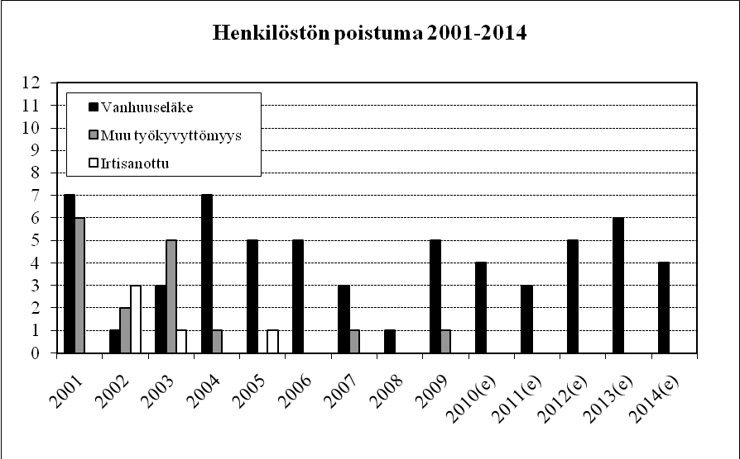

Toimenpiteet
– Käytetään ensisijaisesti sisäistä hakua avoimen paikan täyttämisessä. Näin toimitaan erityisesti silloin, kun on oletettavaa, että avoimessa haussa henkilömäärä lisääntyy ja seuraa lomautuksia.

Toteuttamisvastuu
– valinnan hyväksyjät, viranhaltijat ja luottamushenkilöt

2.2.3 Koulutus

Yhteiskunnassamme on tapahtunut paljon muutoksia lähivuosien aikana. Nämä muutokset heijastuvat myös työelämään. Fyysisesti raskas työ on muuttunut henkisesti kuormittavaksi. Toimistotyön virikkeettömyys, toistotyön tylsyys, informaatio- ja vuorovaikutuskuorman alle jäävä stressaantunut, väsynyt ja kyyninen työntekijä ovat tyypillisiä ilmiöitä nykyajan yhteiskunnassa. Yli puolella työssä käyvästä väestöstä on tutkimuksien mukaan työuupumuksen oireita, kun vielä 10 vuotta sitten siitä ei ollut mitään merkkejä työyhteisössämme. (Juuti ym. 2002, 10) Työuupumusta pidetäänkin nopeiden muutosten tuloksena.

Työskentelytavat ovat myös jääneet uusien teknisten laitteiden tullessa vanhanaikaisiksi. Teknologian kehityksen myötä tullutta atk-laitteistoa täytyy myös opetella käyttämään, mikä vaatii usein myös erikoisohjelmiin kouluttautumista.

Tulevaisuudessa suurten ikäluokkien jäädessä eläkkeelle jää työikäiseen väestöön suuri lovi. Työnantajan tulisi mahdollisuuksien mukaan kerätä kokemuksen kautta kertynyt taito ja hiljainen tieto, jotta uusien työntekijöiden perehdyttäminen onnistuu.

Töitä tehdään myös entistä enemmän tiimeissä, jolloin yksin puurtaminen ei ole mahdollista vaan on tultava toimeen ryhmässä. Tämä aiheuttaa usein konfliktitilanteita, mikäli työn organisointi on huonosti järjestetty. On siis monia seikkoja, jotka vaikuttavat työn teon vaativuuden muutoksina ihmisten kykyyn tehdä töitä.

Esimiehen tulisi olla näistä seikoista perillä ja tuntea työntekijänsä, jotta hän voisi tarpeen vaatiessa järjestää esim. jatkokoulutusta. Järjestelmällisyys koulutuksessa poistaa turhautumisen eri koulutustason omaavien kesken, sekä ehkäisee työyhteisön jakautumista.

Toimenpiteet
– Perehdytetään uudet työntekijät hyvin työhön. Annetaan kaikille yhtäläinen mahdollisuus kouluttautua työn vaatimalle tasolle huomioiden urakehityksen
Toteuttamisvastuu
  - viranhaltijat, esimiehet ja henkilöstö

Koulutuspäivien käyttö hallintokunnittain

Hallinto ja kuntalaiset | 2003 | 2004 | 2005 | 2006 | 2007 | 2008 |  |  | 2009
Naiset | 37 | 56 | 28 | 20 | 26 | 6 |  |  | 10
Miehet | 3 | 20 | 11 | 12 | 9 | 11 |  |  | 7
Yhteensä | 40 | 76 | 39 | 32 | 35 | 17 |  |  | 17
Sivistys, nuoriso- ja vapaa-aika | 2003 | 2004 | 2005 | 2006 | 2007 | 2008 |  |  | 2009
Naiset | 65 | 122 | 66 | 75 | 65 | 74 |  |  | 166
Miehet | 25 | 3 | 5 | 5 | 4 | 3 |  |  | 2
Yhteensä | 90 | 125 | 71 | 80 | 69 | 77 |  |  | 168
Tekninen ja ympäristö | 2003 | 2004 | 2005 | 2006 | 2007 | 2008 |  |  | 2009
Naiset | 8 | 16 | 6 | 4 | 8 | 30 |  |  | 11
Miehet | 8 | 10 | 12 | 3 | 2 | 5 |  |  | 0
Yhteensä | 16 | 26 | 18 | 7 | 10 | 35 |  |  | 11
Yhteenveto
Naiset | 110 | 194 | 100 | 99 | 99 | 110 |  |  | 187
Miehet | 36 | 33 | 28 | 20 | 15 | 19 |  |  | 9
Yhteensä | 146 | 227 | 128 | 119 | 114 | 129 |  |  | 196

Taulukko selvittää koulutuspäivien käyttöä eri hallintokuntien sisäisessä vertailussa. Taulukkoa analysoidessa on otettava huomioon, että henkilökunnan määrä, sekä naisten ja miesten osuus vaihtelee hallintokunnittain. Näin ollen luvut eivät ole suoraan verrannollisia keskenään vaan suuntaa-antavia esim. tarkastellessa mihin suuntaan naisten koulutuspäivien käyttö on edennyt vuosina 2003–2009 hallintokunnassa Tekninen ja ympäristö. Yhteinen tekijä löytyy vuotta 2004 tarkastellessa, jolloin käytetyt koulutuspäivät yhteensä on 266 kalenteripäivää (pääasiassa arkipäivinä). Tämä selvä nousu koulutuspäivien käytössä selittyy organisaation sisäisillä muutoksilla. Vuonna 2004 uuden kirjanpito-ohjelman käyttöönotto, sekä esimieskoulutukset lisäsivät siis näkyvästi myös koulutuspäivien käyttöä. Vuoden 2009 alussa perhepäivähoidon henkilökunta siirtyi perusturvasta sivistystoimen alaiseksi.

2.2.4 Työsuhteen luonne

Vetelin kunnan työntekijät ovat pääasiassa vakinaisessa työsuhteessa. Tilastojen mukaan määräaikaisia ja sijaisia on eniten sivistys- ja vapaa-aikatoimessa, joka työllistää määräaikaisia ja sijaisia sellaisiin työtehtäviin, joiden työn jatkuvuutta on vaikea ennustaa. Tällaisia työntekijöitä ovat mm. koulunkäyntiavustajat.

Toimenpiteet
– Työsuhteen vakinaistaminen, mikäli määräaikaisuudelle ei ole perustetta.

Toteuttamisvastuu
– esimiehet

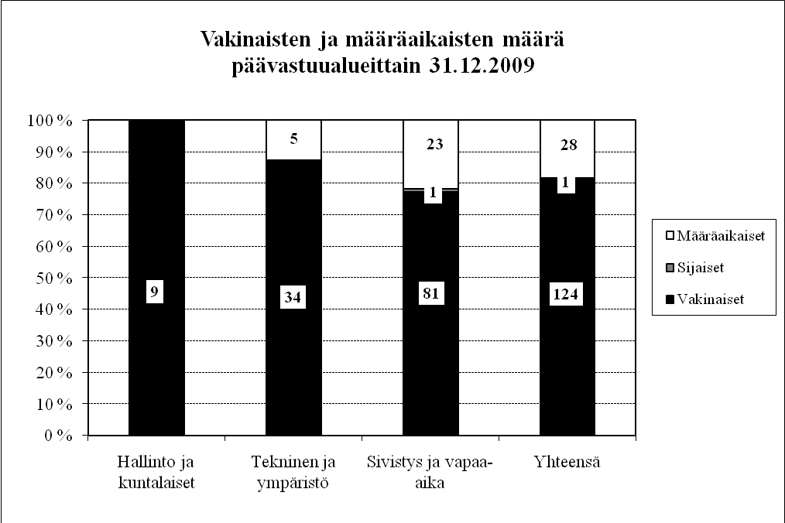

2.2.5 Työn ja perhe-elämän yhteensovittaminen

Työnantajan tulee helpottaa naisten ja miesten osalta työ- ja perhe-elämän yhteensovittamista (TasL 6§:n mom.2 kohta 3). Joustavilla työaikajärjestelyillä voidaan helpottaa mm. pienten lasten vanhempien asemaa. Usein riittää, että työnantaja antaa lain mukaisen mahdollisuuden sairaan lapsen hoidon järjestämiseen, vanhempainlomaan, hoito-, sekä vuorotteluvapaaseen. Nykyinen lainsäädäntö antaa myös isälle hyvät mahdollisuudet käyttää vanhempainvapaita (liite 1). Tilastollisesti tätä mahdollisuutta on kuitenkin käytetty yhteisössämme vähän (liite 2 ja 3). Osaltaan vähäistä vanhempainlomien käyttöä selittää henkilökunnan ikäjakauma. Tulevaisuudessa henkilöstön vaihtuvuuden kautta on todennäköistä, että vanhempainlomia ja hoitovapaata tullaan käyttämään enemmän.

Toimenpiteet
– Annetaan lain mukainen mahdollisuus vapaiden käyttöön
Toteuttamisvastuu
  - esimiehet ja henkilöstö
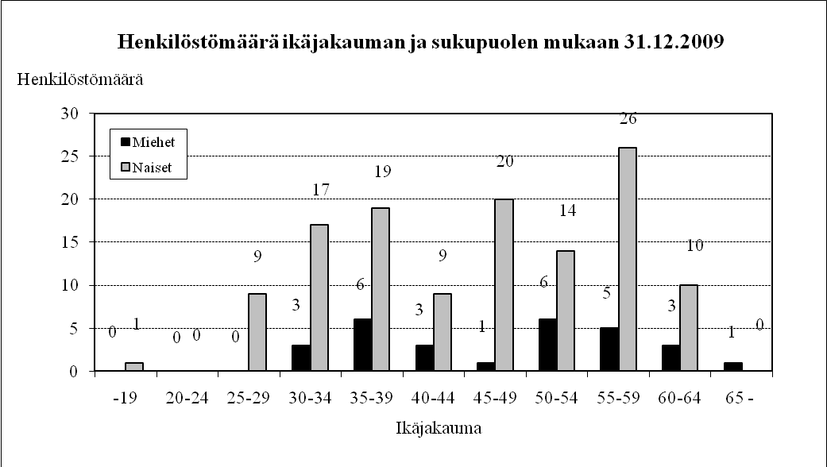

Naisten ikäjakauma painottuu hieman 45–64 vuotiaisiin. Heitä on yhteensä 70 eli 56 % kaikista naisista. Naisten joukossa oli tutkimushetkellä yksi alle 24-vuotiasta eikä yli 64-vuotiaita.
2009
Ikäjakauma | vakituiset &määräaikaiset
 | Naiset
-19 | 1
20-24 | 0
25-29 | 9
30-34 | 17
35-39 | 19
40-44 | 9
45-49 | 20
50-54 | 14
55-59 | 26
60-64 | 10
65 - | 0
yhteensä | 125

Miesten ikäjakaumaa tutkiessa voi todeta, että valtaosa miehistä on yli 40-vuotiaita. Heitä on yhteensä 65 % kaikista miehistä. Miesten joukossa ei ollut tutkimushetkellä yhtään alle 30-vuotiasta.
2009
Ikäjakauma
 | Miehet
-19 | 0
20-24 | 0
25-29 | 0
30-34 | 3
35-39 | 6
40-44 | 3
45-49 | 1
50-54 | 6
55-59 | 5
60-64 | 3
65 - | 1
yhteensä | 28

2.3 Palkkakartoitus

Palkkojen suoranainen vertailu eri sukupuolien välillä ei onnistu, sillä kuten aiemmin on todettu tietyissä työtehtävissä saattaa työskennellä pelkästään naisia/miehiä. Tästä johtuen ei voida verrata vastaavaa työtehtävää tekevän miehen/naisen palkkaa. Sen sijaan voidaan verrata yleisellä tasolla mihin palkkatasoon kohdistuu suhteessa eniten palkansaajia.

Vuoden 2005 tilastojen mukaan suurin osa kunnan työntekijöistä on naisia, joille maksetaan tehtäväkohtaista palkkaa 1301-1600€. Lisäksi maksetaan myös esim. kokemuslisiä. Verratessa naisten ja miesten tehtäväkohtaisten palkkojen alarajoja, jotka määräytyvät hinnoittelutunnuksen mukaisesti, naisille maksettiin vuonna 2005 keskimäärin 62,36€ yli hinnoittelutunnuksen alarajan kun taas miehille keskimäärin 246,57€ yli hinnoittelutunnuksen alarajan. Vertailuun on otettu mukaan KVTES:n ja TS:n piiriin kuuluvat työntekijät lukuun ottamatta hinnoittelemattomia ryhmiä.
Toimenpiteet
- Palkka määräytyy työehtosopimusta noudattaen. Tavoitteeksi asetamme miesten ja naisten välisen palkkaeron tasoittamisen.

Toteuttamisvastuu
- esimiehet, palkka-asiamies

- Työolosuhteet ja työilmapiiri

Tervettä työyhteisöä voidaan kuvata perustuksen ja pilarien varaan rakentuvana talona, kuten kuvassa 1. Työyhteisön perustuksena on organisaation perustehtävä, josta jokaisella työyhteisön jäsenellä tulisi olla selkeä, yhteinen käsitys. Jokaisen tulisi ymmärtää, miksi organisaatio on olemassa. Muutostilanteissa perustehtävä helposti hämärtyy, mikä näkyy toimintana, jossa ”jokainen puuhailee omiaan” eikä kaikkien työsuoritusta pidetä tärkeänä yhteisen päämäärän saavuttamiseksi.

Talon pilarit puolestaan kuvaavat psykososiaalisen työympäristön keskeisiä osatekijöitä. Jotta työyhteisö toimii hyvin, kaikkien osatekijöiden tulee olla kunnossa.

Toiminnan jatkuva arviointi
Toimiva työyhteisö
Työntekoa tukeva organisaatio
Työntekoa palveleva johtaminen
Selkeät töiden järjestelyt
Yhteiset pelisäännöt
Yhteistyö ja vuorovaikutuksen laatu

Selkeä organisaation perustehtävä

Kuvio 1. Toimiva työyhteisö ja sen peruspilarit (Häkkinen ym. 2004a, 14)

Työntekoa palvelevan johtamisen tavoitteena on saada organisaatio toimimaan asetettujen tavoitteiden saavuttamiseksi. Työntekijöillä on oltava kunnolliset työvälineet ja – olosuhteet, työn vaatimukset on mitoitettu oikein, vallan ja vastuun on oltava tasapainossa ja esimiesten tulisi toimia työntekijöiden tukena jokaisen työpanosta arvostaen. Johtamisen puutteellisuus voi näkyä esimerkiksi työturvallisuuden laiminlyönteinä.

Työntekoa tukevassa organisaatiossa selkeys ja oikeudenmukaisuus ovat tunnusmerkkejä. Työprosessien toimivuutta tutkitaan ja työtä kehitetään. Epäselvyydet voivat ilmetä asioiden siirtämisenä sattumanvaraisesti henkilöltä toiselle tai työn päällekkäisenä tekemisenä.

Selkeät töiden järjestelyt alkavat johdonmukaisesta perehdyttämisestä. Tällaisessa työyhteisössä kaikki työntekijät tietävät, mitä heidän tulee tehdä. Työtehtävät, työaika, työtavat, vastuut ja valtuudet on selkeästi määritelty ja ne tarkistetaan säännöllisesti. Muutos- ja poikkeustilanteissa epäselvät töiden järjestelyt näkyvät helposti.

Yhteistyö ja vuorovaikutuksen laatu ovat tarpeen, jotta työpaikalla voidaan puhua työstä, työn pulmista ja yhteisistä asioista. Asiallisessa keskustelussa kanssaihmisiä kunnioitetaan, eikä ongelmia henkilöidä. Esimiesten tulisi tarttua aktiivisesti havaitsemiinsa ristiriitatilanteisiin, eikä lakaista asioita maton alle. Laimean vuorovaikutuksen merkkejä ovat toistuvat väärinkäsitykset ja aktiivinen ”puskaradio”.

Yhteiset pelisäännöt kertovat työpaikalla, miten eri tilanteissa toimitaan. Epäasiallinen kohtelu on yksi esimerkki yhdessä sovittavista asioista. Kaikkien tulee tietää pelisäännöt ja menettelytavat mikäli niitä rikotaan. Yhteisten pelisääntöjen puuttuminen näkyy esimerkiksi jokaisen omana tapana hoitaa työtehtäviä tai noudattaa työaikoja.

Toiminnan jatkuva arviointi kuuluu toimivan työyhteisön perusedellytyksiin. Siihen sisältyvät palautejärjestelmät sekä erilaiset mittarit, joilla seurataan työyhteisön toimivuutta ja työhyvinvointia. Seuranta auttaa kohdistamaan tarvittavat toimenpiteet oikeisiin asioihin. (Häkkinen ym. 2004a, 14–15; Häkkinen & Keinänen. 2004b, 12–13 vrt. Vartia, Maarit. 2004. Työyhteisötörmäyksiä: ristiriitojen käsittely työpaikalla. Työterveyslaitos, Helsinki.)

Henkilöstö on työyhteisön tärkeimpiä voimavaroja. Mies- ja naistyöntekijöiden näkökulma työhön on usein erilainen. Kun nämä näkökulmat yhdistetään henkilökohtaiseen kokemukseen ja ammattitaitoon, saadaan käyttöön enemmän henkilöstökapasiteettia verrattuna tilanteeseen, jossa työtehtäviä tekisi joukko vain
toisen sukupuolen edustajia. (työkalupakki s. 1) Työolosuhteet ja työvälineet tulee kehittää sellaisiksi, että ne soveltuvat sekä nais- että miestyöntekijöille. (TasL 6§:n mom.2 kohta 3)

Kun työyhteisössä tiedonkulku ja vuorovaikutus toimivat avoimesti uskalletaan ongelmista puhua ja yhteistyö toimii. Työntekijät ovat halukkaita kehittämään työtään ja heillä on riittävät mahdollisuudet osallistua työyhteisön toimintaan. Esimies kuuntelee alaisiaan ja työnjako on selkeää ja oikeudenmukaista. Palautetta voidaan antaa rakentavasti ylhäältä alas ja päinvastoin. Myös työsuojelu- ja työterveyshuolto ovat osa työyhteisön toimintaa. Tällainen ilmapiiri vallitsee kun on kyseessä terve työyhteisö. Terveellä työyhteisöllä on myös tehokkaat muutoksen hallintavalmiudet ja hyvät ongelmanratkaisutaidot. Tervettä työyhteisöä kuvaa alhainen stressin taso, korkea organisaatioon sitoutuminen ja työtyytyväisyys, alle kansallisen keskitason olevat poissaolot ja vaihtuvuus, sekä hyvät työmarkkinasuhteet (esim. vähän lakkoja tai muita kiistoja ja oikeudellisia riitoja).

Elämme aikaa, jolloin työpaikoilla tehdään jatkuvia muutoksia parempien tulosten saavuttamiseksi. Muutokset työpaikan toiminnassa voivat aiheuttaa työn tekemisessä häiriöitä, jotka voidaan nähdä työn järjestelyistä johtuvina ja jotka ovat ratkaistavissa.

Jos työssä ilmenevät ongelmat määritellään väärin, niihin haetaan usein myös vääriä ratkaisuja. Tästä seuraa, että työssä olevat häiriöt pitkittyvät, asiat helposti henkilöityvät ja joku työpaikalla kokee epäasiallista kohtelua. Työnantajan ripeä ongelmiin puuttuminen ehkäisee epäasiallista kohtelua työssä ja ylläpitää hyvää ilmapiiriä työyhteisössä. (Häkkinen ym. 2004a, 8; http://www.ttl.fi/Internet/Suomi/Tiedonvalitys/Verkkolehdet/Tyoterveiset/1999+Erikoisnumero/05.htm ;vrt. Lindström 1994, Salmi. 1995)

Terve työyhteisö kykenee hoitamaan häiriöt kuntoon jo ennen kuin niistä seuraa ongelmia työyhteisön toimivuudelle. Ennalta ehkäiseminen vaatii kuitenkin työpaikan yhteistoimintaa. Yhteistoiminta ei synny itsestään vaan se vaatii kuuntelemista, keskustelua ja asioiden johdonmukaista ratkaisemista. Ensisijainen vastuu edellä mainitusta on työnantajalla. Hänen tulee antaa tilaa ja aikaa asioiden käsittelyyn. Yhteistoiminnan edellytyksinä ovat myös vuorovaikutus ja avoin keskustelu työpaikkakokouksissa ja yhteisissä palavereissa, eikä niitä voida korvata pelkästään sähköpostiviestillä. Asioiden avoin käsittely vaatii luottamusta. Työpaikalla on tärkeätä käsitellä työn tekemistä ja pulmia. Esimiehellä on suurin vastuu myös luottamuksen saavuttamisessa ja säilyttämisessä. Käyttäytymällä tasapuolisesti, olemalla avoin, aktiivinen ja puuttumalla ristiriitoihin varhain sekä antamalla palautetta, esimies täyttää hänelle asetettuja vaatimuksia. Työsuojeluorganisaatio ja työterveyshuolto ovat työyhteisön kumppaneita paitsi häiriöiden korjaamiseen johtaneissa tilanteissa myös ennaltaehkäisevän työhyvinvoinnin kehittämisen ja ylläpitämisen kannalta. Esimiehen ei tarvitse yrittää yksin ratkaista kaikkia työyhteisön ongelmia, vaan hänen tukenaan ovat monet yhteistyökumppanit kuten esimerkiksi työterveyshuolto. (Häkkinen ym. 2004a, 10)

Toimenpiteet
- Mikäli työpaikalla esiintyy ristiriitatilanteita pyritään ne selvittämään mahdollisimman pikaisesti. Tiedonkulun kannalta on tärkeää pitää työpaikka/toimistopalaveri vähintään kerran kuukaudessa.
Toteuttamisvastuu
- esimiehet ja henkilöstö

3.1 Sukupuolinen häirintä

Sukupuolinen häirintä ja ahdistelu työssä on muuta henkistä väkivaltaa ehkä vieläkin arempi aihe. Usea uhri on saanut kokea vähättelyä ja ”Onko se muka ongelma” -suhtautumista ottaessaan asian esille. Olennaista ahdistelun määritelmässä onkin, että se on aina yksisuuntaista ja ei-toivottua. Se on fyysistä, sanallista tai kirjallista seksuaalista lähestymistä uhriin. Tutkimusten tulokset aiheesta vaihtelevat hieman eri maita vertaillessa, mutta yhteistä tuloksissa on, että sukupuolisen häirinnän kohteeksi joutuu useammin nainen kuin mies. Pahimmillaan pelkkä sanallinen tai kirjallinen ahdistelu ei riitä, vaan kiusaaja kohdistaa tekonsa uhriin koskettelulla ja jopa seksuaalisella väkivallalla.

Kun työnantaja on saanut tiedon sukupuoliseen häirintään viittaavasta toiminnasta, on hänen välittömästi puututtava siihen. Mikäli hän laiminlyö tehtävänsä, rikkoo hän tasa-arvolain 6 §:ssä säädettyä velvollisuuttaan huolehtia, ettei työntekijä joudu seksuaalisen ahdistelun tai häirinnän kohteeksi. (Vartia ym. 1994, 29–32; Häkkinen ym. 2004b, 23–24)

Jos kyse on pahoinpitelystä tai raiskauksesta, sovelletaan rikoslakia. Jos on kyse sukupuoleen liittyvästä syrjinnästä, kyseeseen tulee tasa-arvolaki.

Tasa-arvolain 6 §:ssä sanotaan, että työnantajan tulee huolehtia mahdollisuuksien mukaan siitä, ettei työntekijä joudu sukupuolisen häirinnän tai ahdistelun kohteeksi. Tasa-arvolain 8 §:n 2 momentin 4 kohdassa säädetään, että työnantajan menettelyä on pidettävä 7 §:ssä kiellettynä syrjintänä, jos työnantaja laiminlyö velvoitteensa sukupuolisen häirinnän tai ahdistelun poistamiseksi.

Jos työnantaja ei ryhdy toimiin ahdistelun tai häirinnän lopettamiseksi sen jälkeen, kun siitä on hänelle ilmoitettu, ahdistelun kohteeksi joutuneella työntekijällä on oikeus nostaa hyvityskanne. Mikäli työnantajan toimimattomuus voidaan näyttää toteen, voi häirinnän uhri saada tietyin ehdoin hyvitystä. Hyvityskanne on nostettava vuoden kuluessa siitä, kun työnantajalle on häirinnästä/ahdistelusta kerrottu.

Jos mikään työnantajan toimi ei saa häirintää lakkaamaan, voidaan häiritsijä viime kädessä irtisanoa työpaikasta. Useilla ammattiliitoilla on oma lakimies, jonka apua saa veloituksetta. Mikäli työntekijä havaitsee työehtosopimuksen tai lain vastaista toimintaa voi hän aina ottaa yhteyttä myös ammattiliiton edustajiin ja selvittää mitä mahdollisuuksia hänellä on asian selvittämiseksi.

Toimenpiteet
- noudatetaan Tasa-arvolakia
Toteuttamisvastuu
- esimiehet ja henkilöstö

- Tiedotus ja seuranta

Seurannasta vastaavat toteuttamisvastuussa olevat henkilöt. Heidät on nimetty aihealuekohtaisesti. Seurannan raportointi voidaan liittää osaksi henkilöstötilinpäätöstä joko kokonaan tai osittain. Laaja-alaisempi tutkimustulos saadaan esim. työilmapiiritutkimuksella.

Tasa-arvosuunnitelmaa tulisi päivittää vähintään kerran kolmessa vuodessa (lakisääteinen) Toimenpiteiden toteuttamiselle on myös asetettava määräaika.

Toimenpiteet
- tavoitteena laatia henkilöstön perehdyttämisopas
Toteuttamisvastuu
- johtoryhmä ja esimiehet

LÄHTEET

Sähköiset julkaisut

Tasa- arvolaki. WWW-dokumentti. Saatavissa: http://www.finlex.fi/fi/laki/ajantasa/1986/19860609?search%5Btype%5D=pika&search%5Bpika%5D=syrjint%C3%A4 Luettu 2.3.2007

Tasa-arvoa käsittelevät valtioneuvoston sivut. Luettavissa: http://www.tasa-arvo.fi/Resource.phx/tasa-arvo/index.htx Luettu 1.3.2007

Kirjallisuus
Karvonen Susanna. 2005. Opinnäytetyö, Keski-Pohjanmaan Ammattikorkeakoulu,
Liiketalouden koulutusohjelma. Kun kiusanhenki astuu taloon- Työpaikkakiusaamisen kohtaaminen

Sosiaali- ja terveysministeriön julkaisut

Tasa-arvosuunnittelun miksi, mitä, miten?. 2005. Helsinki, Yliopiston paino.

Tasa-arvon työkalupakki; Työpaikan tasa-arvosuunnittelu. 2001. Helsinki, Oy Edita Ab.

Muut julkaisut

Enon kunnan tasa-arvosuunnitelma 2003-2006. Tirronen Anniina. Kunnanhallitus hyväksynyt 25.8.2003.

LIITTEET

LIITE 1
Vapaa | Oikeus/pituus | Jaksotus | Ilmoitusaika/ajankohdan  muuttaminen | Päivärahan  hakuaika/muu korvaus
Äitiysvapaa | 105 arkipv, aloitus 30(-50) arkipv ennen laskettua aikaa |  | 2 kk ennen vapaan alkua; muutokselle 1 kk ilmoitusaika, aloittamisen aikaistaminen ilmoitusaikaa noudattamatta | viimeistään 2 kk ennen  laskettua aikaa; mahdollinen  työehtosopimuksen  mukainen palkka
Isyysvapaa | 1-18 arkipv lapsen syntymän jälkeen äitiys- tai vanhempainrahakaudella | enintään 4 jaksoa | 2 kk ennen vapaan alkua; muutokselle 1 kk ilmoitusaika, muutos syntymän yhteydessä ilmoitusaikaa noudattamatta | 2 kk:n kuluessa  vanhempainrahakauden  päättymisestä
Isyysvapaa | 1-12 arkipv isän pidettyä yhtäjaksoisesti vähintään vanhempainrahakauden 12 viimeistä arkipv | pidettävä välittömästi vanhempainvapaan jatkoksi. Vapaiden muodostettava yksi yhdenjaksoinen kausi |  | kuten edellä
kokoaikainen  vanhempainvapaa | 158 arkipv; pidennys60 arkipv:llä yhtä useampaa syntynyttä lasta kohti | kummallakin vanhemmalla kaksi vähintään 12 arkipv:n pituista jaksoa | 2 kk ennen vapaan alkua; muutokselle kuukauden ilmoitusaika, edellyttää perusteltua syytä | viimeistään kuukautta  ennen sitä päivää,  josta alkaen halutaan saada
Osittainen  vanhempainvapaa | kuten edellä | molemmat vanhemmat sopivat osa-aikatyöstä vähintään 2 kk:n ajaksi | keskeyttämisestä ja muutoksesta sovittava; ellei sovita, oikeus keskeyttää perustellusta syystä | kuten edellä
Kokoaikainen  hoitovapaa | kunnes lapsi täyttää kolme vuotta | kummallakin vanhemmalla kaksi vähintään 1 kk:n pituista jaksoa; yksi hoitovapaajakso pidettävissä samanaikaisesti toisen vanhemman äitiys tai vanhempainvapaan kanssa. | 2 kk ennen vapaan alkua;  muutokselle kuukauden  ilmoitusaika, edellyttää  perusteltua syytä | mahdollinen lasten  kotihoidon tuki;  hakuaika 6 kk:n  kuluessa siitä  päivästä, josta  alkaen halutaan saada
Vapaa | Oikeus/pituus | Jaksotus | Ilmoitusaika/ajankohdan  muuttaminen | Päivärahan  hakuaika/muu korvaus
Osittainen hoitovapaa | Koulun toisen lukuvuodenloppuun saakka | perustuu työnantajan kanssa tehtävään sopimukseen | pyydettävä 2 kk ennen vapaan alkua;keskeyttämisestä ja muutoksesta sovittava;ellei sovita, oikeus keskeyttää perustellustasyystä kuukauden ilmoitusaikaa noudattaen | mahdollinen osittainen  hoitoraha alle 3-vuotiaan,  syksystä 2004 myös  1-ja 2-luokkaisen lapsen  hoitamiseksi; hakuaika  kuten edellä
Tilapäinen hoitovapaa | kunnes lapsi täyttää 10-vuotta;  1-4 työpv kutakin lapsen äkillistä  sairautta kohden |  | ilmoitus mahdollisimman  pian, esitettävä pyynnöstä luotettava selvitys | mahdollinen työehtosopimuksen  mukainen palkka
Poissaolo pakottavasta  perhesyystä | tilapäinen poissaolo perhettä kohdanneesta sairaudesta tai onnettomuudesta johtuneen ennalta arvaamattoman syyn vuoksi |  | ilmoitus mahdollisimman  pian, esitettävä pyynnöstä luotettava selvitys | yleensä palkaton

http://www.akava.fi/upload/julkaisut/perhevapaat.pdf

LIITE 2

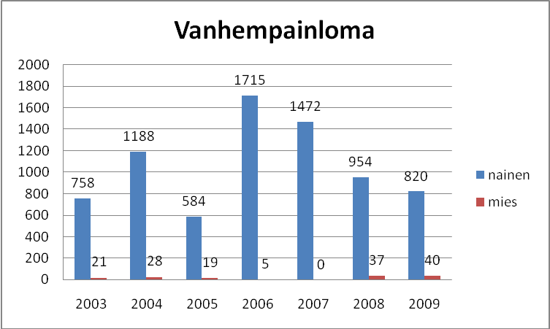

LIITE 3

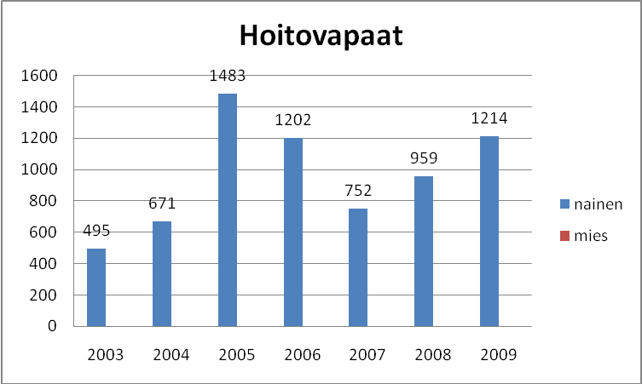

LIITE 4

